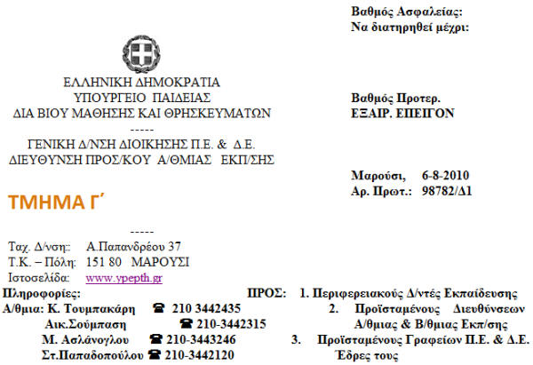
ΘΕΜΑ: Οδηγίες για την καταχώριση και την αποστολή αιτήσεων απόσπασης εκπαιδευτικών Α/θμιας Εκπαίδευσης από ΠΥΣΠΕ σε ΠΥΣΠΕ.

Σε συνέχεια των αριθμ. 42049/Δ1/16-04-2010 και 42042/Δ1/16-4-2010 εγκυκλίων μας, δίνεται η δυνατότητα υποβολής αιτήσεων επανεξέτασης απόσπασης εκπαιδευτικών Π.Ε. για τις περιπτώσεις που δεν ικανοποιήθηκε η αρχική αίτησή τους, ανάκλησης ή τροποποίησης περιοχής απόσπασης, με κατάθεση συμπληρωματικών δικαιολογητικών, για λόγους που προέκυψαν αιφνίδια, καθώς και η καταχώριση εκπρόθεσμων (νέων) αιτήσεων απόσπασης μετά την ημερομηνία λήξης υποβολής των αιτήσεων απόσπασης στις 30-04-10 (δηλαδή από 1-5-2010 και μετά) και σας γνωρίζουμε ότι:
1. Oι εκπαιδευτικοί που ήδη έχουν καταθέσει εκπρόθεσμα χειρόγραφη αίτηση δεν υποχρεούνται να καταθέσουν αίτηση εκ νέου. Οι αιτήσεις αυτές θα πρέπει να καταχωρισθούν άμεσα στην οριζόμενη παρακάτω προθεσμία από τα Γραφεία ή τις Δ/νσεις που έχουν παραλάβει τις αιτήσεις.
2. Οι αιτήσεις για επανεξέταση, ανάκληση και τροποποίηση περιοχής απόσπασης από ΠΥΣΠΕ σε ΠΥΣΠΕ, μαζί με τα συμπληρωματικά δικαιολογητικά που έχουν ήδη υποβληθεί στο Υπουργείο, θα διαχειριστούν από την Υπηρεσία μας. Τυχόν νέες αιτήσεις επανεξέτασης, ανάκλησης και τροποποίησης θα καταχωρίζονται στα αντίστοιχα πεδία στο Ο.Π.Σ. -που έχουν ήδη σχεδιαστεί- και θα αποστέλλονται μόνο τα δικαιολογητικά μαζί με διαβιβαστικό στο κεντρικό φαξ 210 3442365 με αποδέκτη το Τμήμα Γ΄ της Δ/νσης Προσωπικού Π.Ε. Επισημαίνεται ότι ο αριθμός που θα ικανοποιηθεί θα είναι ελάχιστος, πλην της περίπτωσης υποβολής αίτησης για τα Ολοήμερα Σχολεία.
3. Για όλες τις παραπάνω κατηγορίες των αιτήσεων απόσπασης το Ολοκληρωμένο Πληροφοριακό Σύστημα (Ο.Π.Σ.) θα παραμείνει στη διάθεση των υπηρεσιών σας από 16-8-2010 έως και 19-8-2010.
4.΄Οσοι εκπαιδευτικοί της Β/θμιας Εκπαίδευσης των κλάδων ΠΕ19-20 Πληροφορικής, ΠΕ32 Θεατρικών Σπουδών, ΠΕ Καλλιτεχνικών, ΠΕ05 Γαλλικών και ΠΕ07 Γερμανικών -για οποιοδήποτε λόγο- δεν είχαν υποβάλει αίτηση απόσπασης σε Ολοήμερο Σχολείο της Πρωτοβάθμιας Εκπαίδευσης, τους δίνεται η δυνατότητα υποβολής νέας αίτησης ή συμπληρωματικής για τα σχολεία αυτά. Με την αίτηση θα δηλώνουν: α) τα ΠΥΣΔΕ και β) ότι επιθυμούν απόσπαση και σε Ολοήμερο Σχολείο του αντίστοιχου ΠΥΣΠΕ. Δεν μπορούν να δηλώνουν λιγότερα ΠΥΣΠΕ απ΄αυτά των ΠΥΣΔΕ. Όταν η αίτησή τους καταχωρισθεί στο σύστημα, θα φαίνεται σε ποια ΠΥΣΔΕ και ποια ΠΥΣΠΕ επιθυμούν να αποσπαστούν. Για τον λόγο αυτό έχει δημιουργηθεί στο Ολοκληρωμένο Πληροφοριακό Σύστημα πεδίο καταχώρησης των αιτήσεων, όπου θα φαίνεται η δήλωση του ενδιαφερόμενου για απόσπαση σε Ολοήμερο Σχολείο και ως εκ τούτου θα υπάρχει δήλωση για ΠΥΣΠΕ και ΠΥΣΔΕ ταυτόχρονα.
5. Μετά τη λήξη προθεσμίας καταχώρισης των αιτήσεων οι Προϊστάμενοι των Δ/νσεων και των Γραφείων Εκπαίδευσης της Χώρας θα πρέπει να αποστείλουν άμεσα με ταχυ-ταχυδρομείο σε ένα μόνο φάκελο, θεωρημένες τις εκτυπώσεις των νέων-εκπρόθεσμων αιτήσεων απόσπασης και τα συνημμένα δικαιολογητικά (εφόσον δεν έχουν ήδη αποσταλεί) ταξινομημένες με βάση την πρώτη προτίμηση και αλφαβητικά και συνοδευόμενες από σχετικό συγκεντρωτικό Πίνακα, όπου θα αναφέρεται και η οργανική θέση του κάθε εκπαιδευτικού.
Δεδομένου του μικρού χρονικού διαστήματος που απομένει για την εξέταση όλων των προαναφερόμενων αιτήσεων απόσπασης, προκειμένου να ολοκληρωθούν μέχρι τις 25 Αυγούστου 2010 όλες οι διαδικασίες έναρξης του νέου σχολικού έτους, παρακαλούμε όπως συνεργαστείτε και ανταποκριθείτε στην αναγκαιότητα αυτή.

Ο ΓΕΝΙΚΟΣ ΓΡΑΜΜΑΤΕΑΣ

ΒΑΣΙΛΕΙΟΣ ΚΟΥΛΑΪΔΗΣ

